山东理工大学学籍异动网上申请审批流程

1. 异动类型：

休学、复学、降级、保留学籍（交流）、保留学籍（参军）

1. 以休学为例

2.1休学审核流程

|  |  |
| --- | --- |
| 学籍异动名称 | 审批部门 |
| 休学 | 学生工作办公室  教学工作办公室  学籍管理科  教材科  收费管理部  公寓管理中心  学籍管理科 |

2.2学生申请

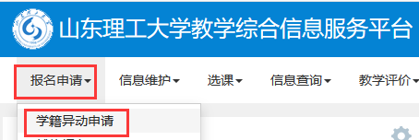

选择：异动类型【休学】

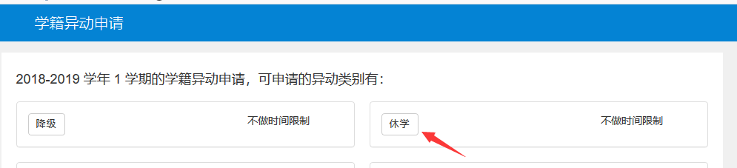

完善相关信息—》提交

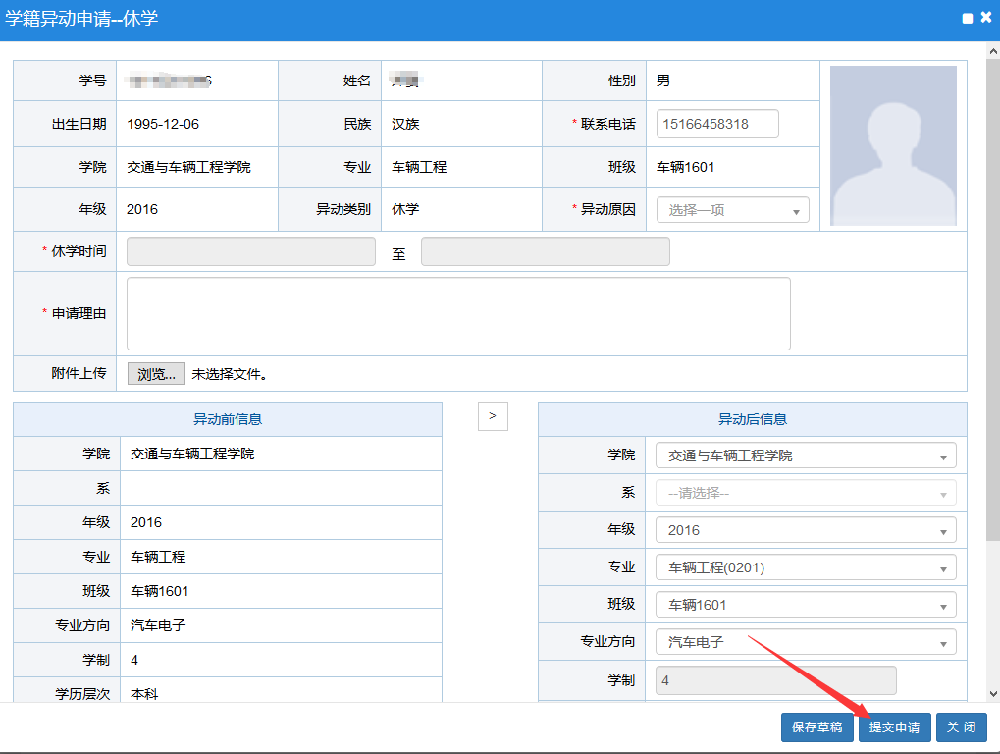

2.3相关部门审核

2.3.1学生工作办公室审核

(1)角色切换

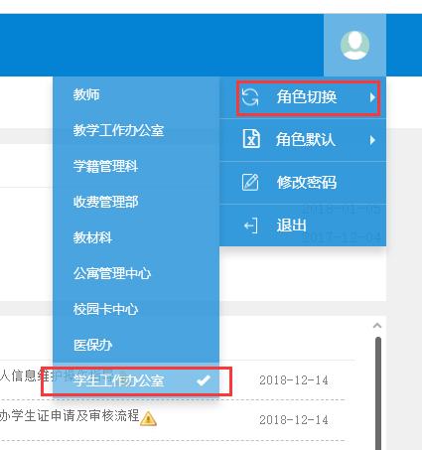

路径：

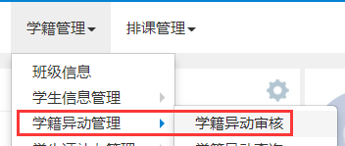

选中—》审核

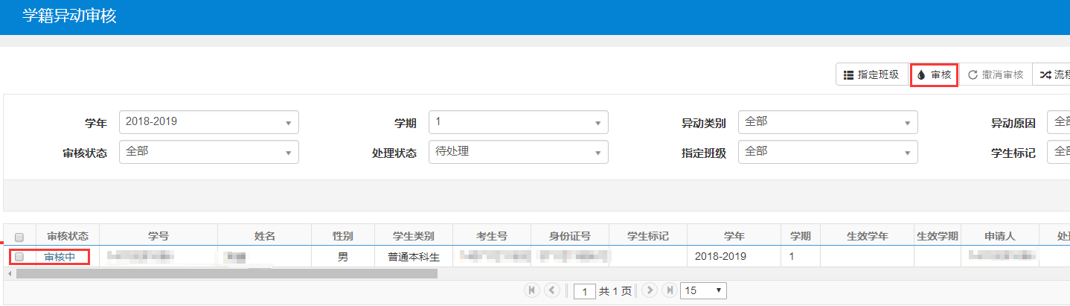

同意：选通过

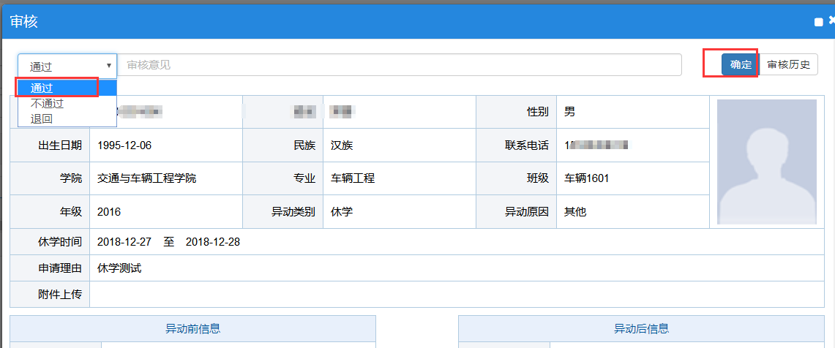

不同意：选退回

选择退回角色、填写退回意见

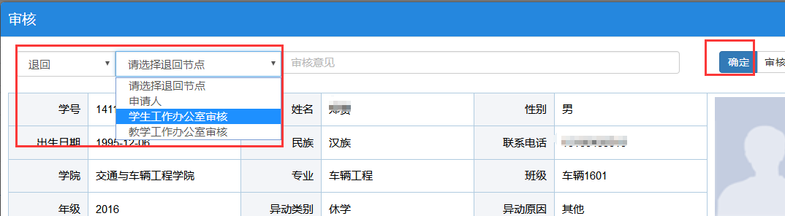

2.3.2教学工作办公室审核

(1)角色切换

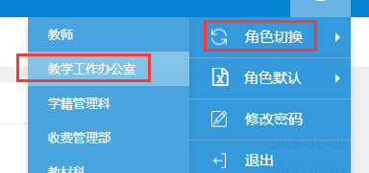

路径：

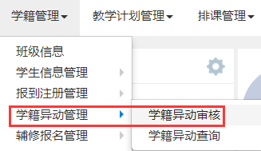

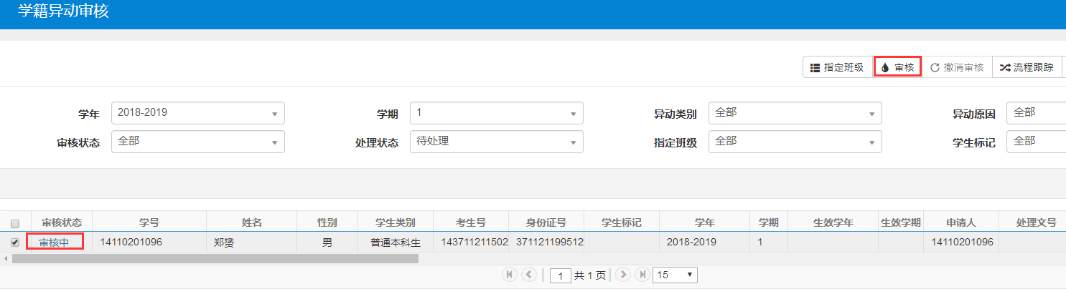

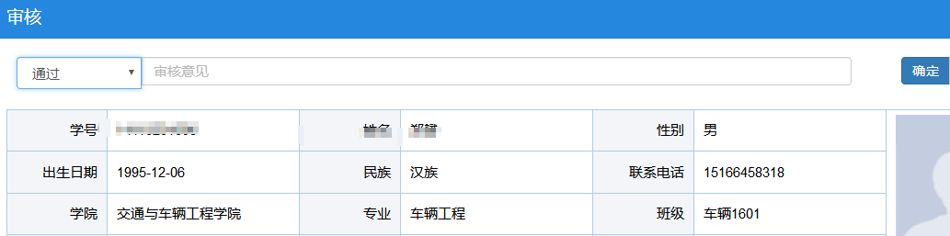

2.3.3学籍管理科审核

(1)角色切换

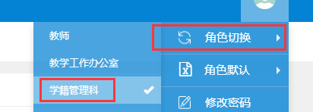

路径：

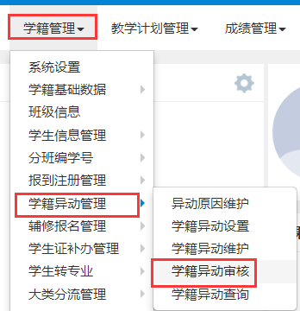

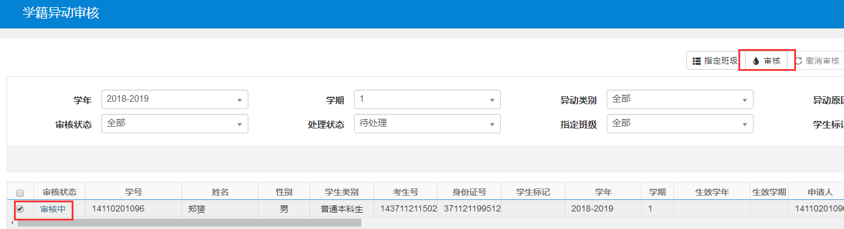

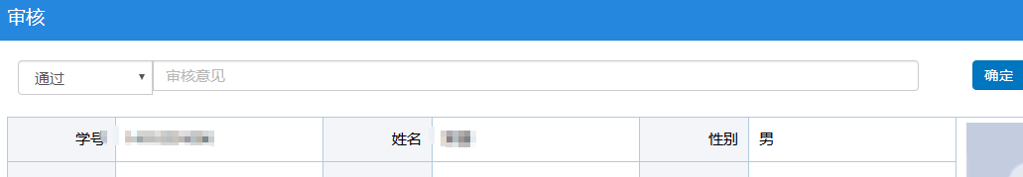

2.3.4教材科审核

(1)角色切换

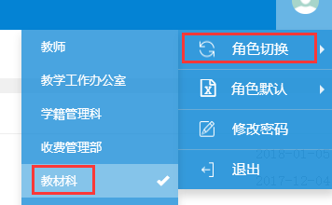

路径：

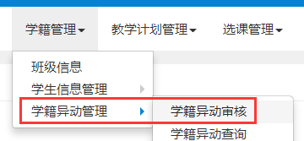

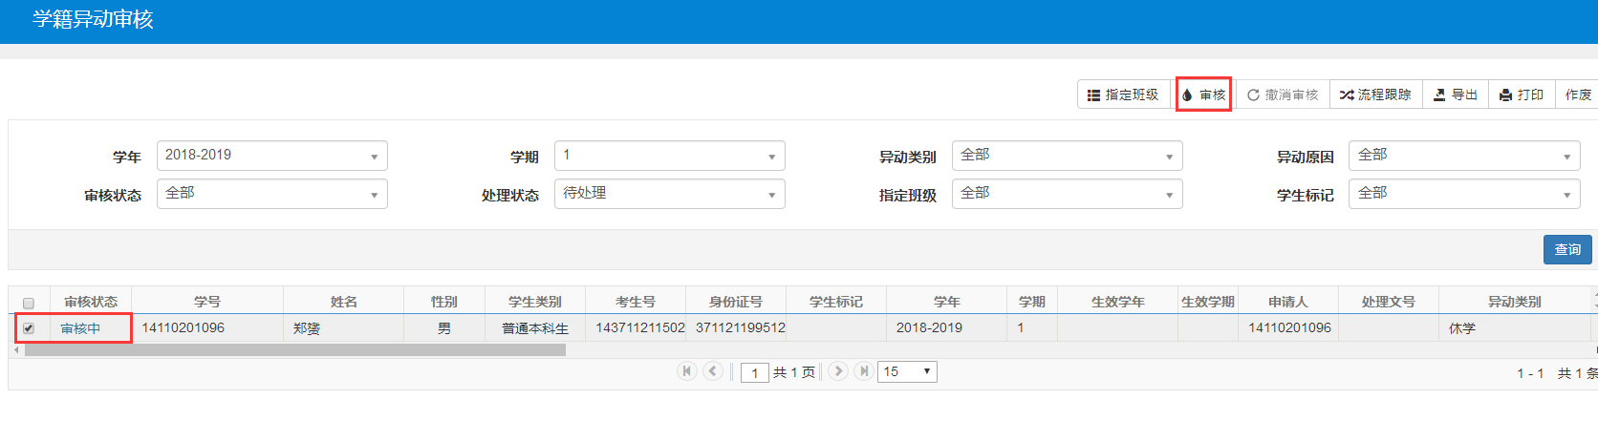

2.3.5收费管理部审核

(1)角色切换

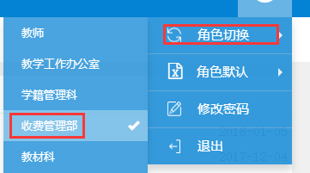

路径：

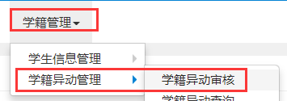

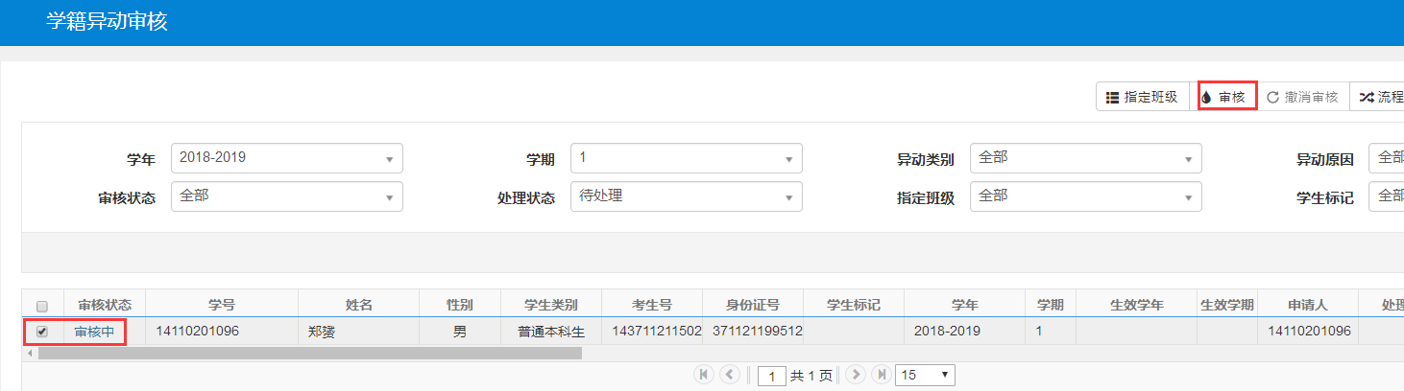

2.3.6公寓管理中心审核

(1)角色切换

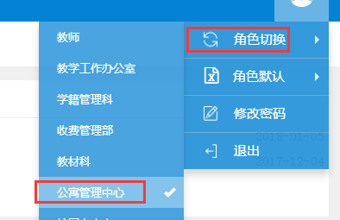

路径：

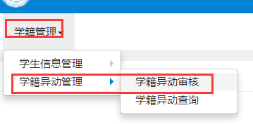

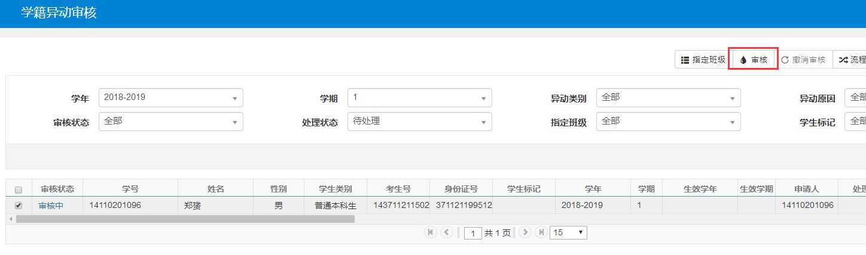

2.3.7医保办审核、

(1)角色切换

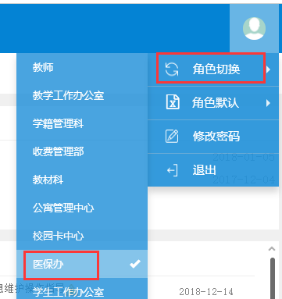

路径：

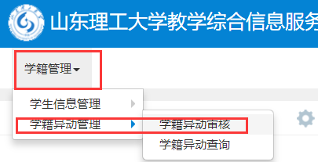

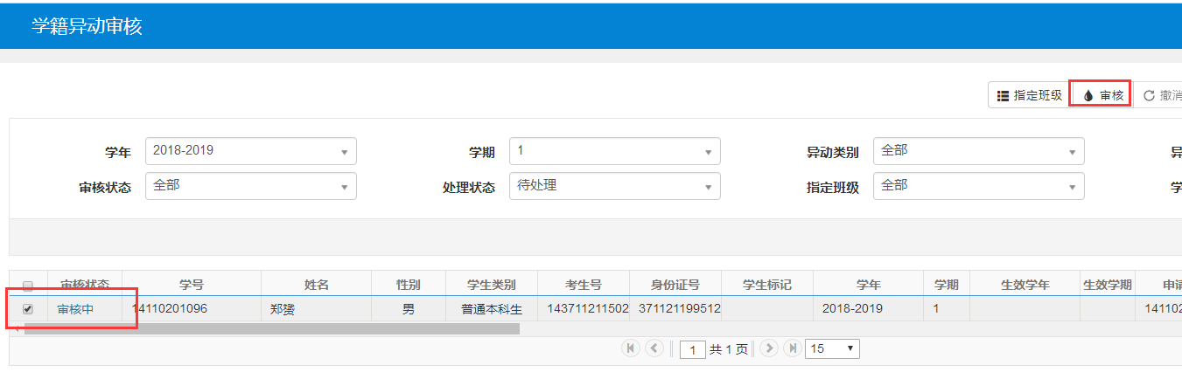

2.3.8校园卡中心审核

(1)角色切换

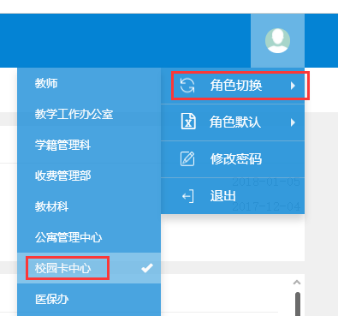

路径：

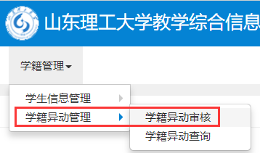

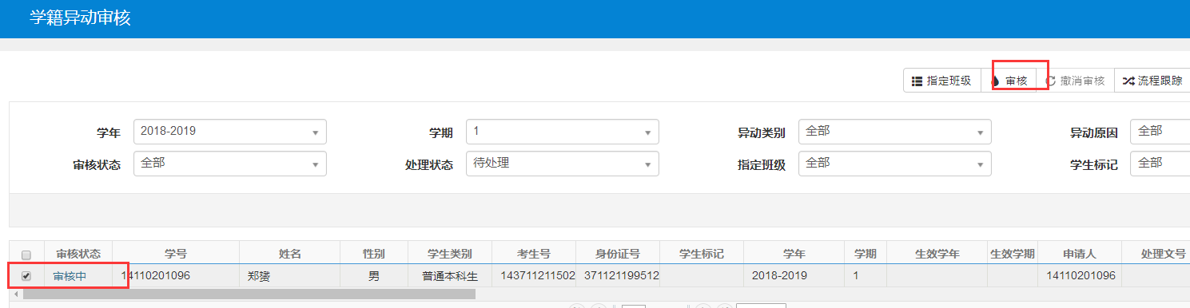

1. 审核的最后一步：

填写终审信息

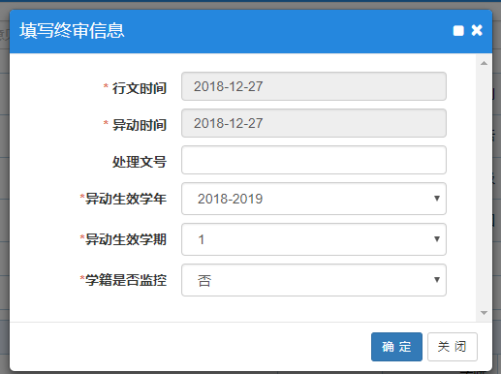

1. 选课信息调整

调整学生选课信息

